Что такое фольклор?
Слово фольклор – это английское слово, сложенное из двух слов “фольк”-народ, “лор”- учение. Итак, фольклор – это народная мудрость.

Слушая музыку, читая книги, мы хотим знать, кто их сочинил. Кто создал эти произведения? Фольклор не имеет автора. Это особое искусство – народные песни, танцы, легенды и сказки, обряды, поверья и т.д.

Виды детского фольклора:
- Песенный фольклор (колыбельные, попевки, пестушки, дразнилки и т. д.)
- Игровой фольклор
- Календарный фольклор (календарно- обрядовые праздники)
- Танцевальный фольклор – хороводы, танцы.
- Знакомство и игра на детских музыкальных народных инструментах (ложки, трещотки, бубны, свистульки и т. д.)


Колыбельные песни

Один из древнейших жанров фольклора. В основном колыбельную поёт мать своему ребёнку. В данном жанре сохранились элементы заговора-оберега. Люди верили, что человека окружают таинственные враждебные силы, и если ребёнок увидит во сне что-то плохое, страшное, то наяву это уже не повторится. Вот почему в колыбельной можно найти «серенького волчка» и других пугающих персонажей. Позже колыбельные песни утрачивали магические элементы, приобретали значение доброго пожелания.
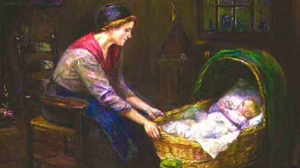
Баю, баю, баиньки,
Купим сыну валенки,
Наденем на ножки,
Пустим по дорожке.
Будет мой сынок ходить,
Новы валенки носить.

Пестушки

Пестушка – это еще один жанр устного народного творчества, предназначенный для самых маленьких детей. Пестушка – небольшой стишок или песенка, понятная и интересная для ребенка.

Потянись дружок,
Повернись на бочок,
На животик повернись,
Нежно маме улыбнись.
Я по спинке пройду,
Хворобушку отведу,
Расти ладненький
Да здоровенький.

Вот проснулись! Потянулись!
С боку на бок повернулись!
Потягушечки! Потягушечки!
Где игрушечки, погремушечки?
Ты, игрушка, погреми,
Нашу детку подними!
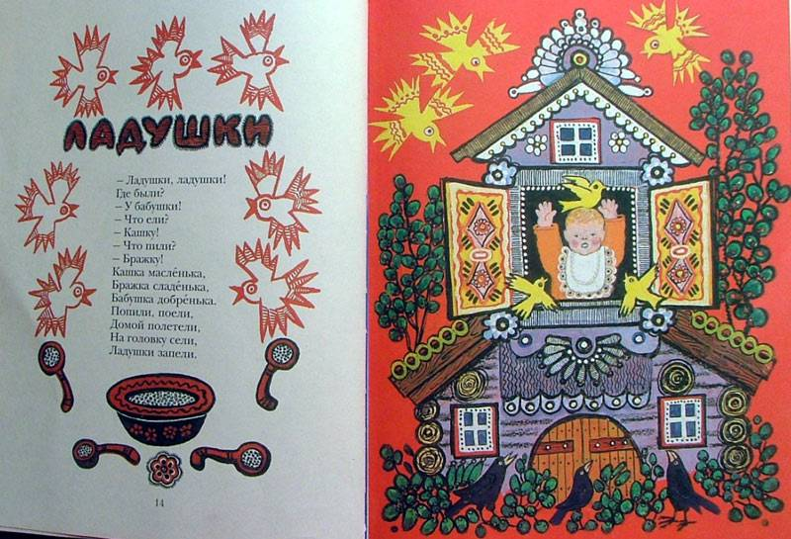

Потешки

Потешки всегда забавны и лаконичны. Они отлично развивают речевой слух ребенка: умение слушать, различать звуки, близкие по звучанию, ритмичность и плавность речи, ее интонацию и выразительность, улавливать повышение и понижение голоса.
Для детей второго и третьего года жизни потешки можно использовать в качестве утешения или развлечения.
Ты мне ручки подай,
Да с кровати вставай,
Умываться пойдем,
Где водичка найдем!

Здравствуй, Настенька!
Здравствуй, солнышко!
Как цветочек мой спал?
Как по маме скучал?
Сейчас на ручки возьму,
Прямо к сердцу прижму!
Поцелую, обниму!
К небу дочку подниму.
Поставлю на пятки
Прямо у кроватки.

Прибаутки

Прибаутками называют смешное сочетание слов, которое не обязательно несет в себе определенный смысл. Это жанр фольклора, который очень часто используется с целью придания основным словам шуточный характер.

бака на кухне пироги печет.
Кот в углу сухаpи толчет.
Кошка в окошке платье шьет.
Курочка в сапожках избушку метет.

Шило солнышко рубашку,
Был и месяц за портняжку.
Ветерок обновку взял –
Пастушатам передал.
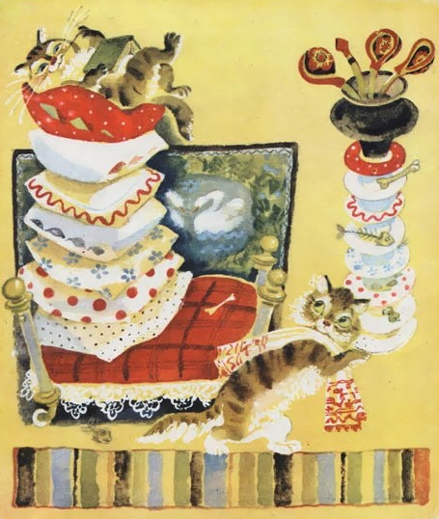

Буклет
«Использование фольклора при работе с детьми раннего возраста»
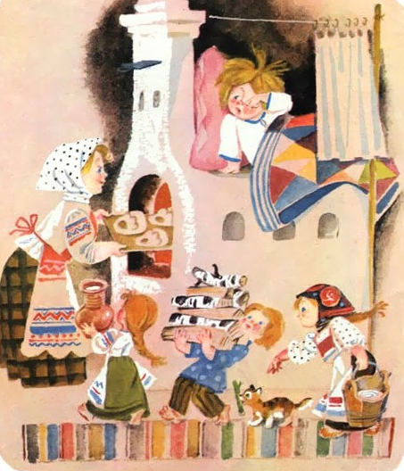
Воспитатель 1 КК
МОАУ «СОШ № 52 г.Орска»
Каипкулова Наталья Миневалеевна

